泰兴市第五高级中学2020-2021学年第一学期高一数学国庆假期作业(5)

班级_________姓名__________学号_______日期_________家长签名______________

一、选择题：本大题共 12 小题，每小题 5 分，共计 60 分．
1.设 a，b，c∈R，且 a＞b，则（ ）．
A. ac＞bc B.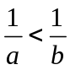 C．a2＞b2 D．a3＞b3
2.若 x＞1 时，不等式 x＋ 1 ≥k 恒成立，则实数 k 的取值范围是（ ）．
x－1
A．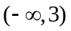 B．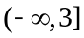 C．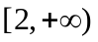 D．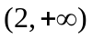
3.若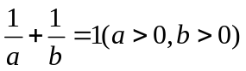，则 a＋b 的最小值等于（ ）．
A．2 B．3 C．4 D．5
4. 若 x，y 是正数，且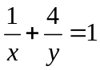，则 xy 的最小值为（ ）
A．12 B．14 C．16 D．18
5．设 0＜a＜b＜1，则 a＋b，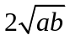，a2＋b2，2ab 中最大的值是（ ）．
A．a＋b B． C．a2＋b2 D．2ab

6.已知关于 x 的不等式 kx2－6kx＋k＋8≥0 对任意 x∈R 恒成立，则 k 的取值范围是、（ ）
A．[0，1] B．(0，1]
C．(－∞，0)∪(1，＋∞) D．(－∞，0]∪[1，＋∞)

二、填空题：本大题共 4 小题，每小题 5 分，共计 20 分．

7．不等式－2x2－x＋6≥0 的解集是 _______ ．

8. y＝f(x)图象如右图，则 y＝f(x)＜0 的解集为 ．
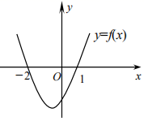

三、解答题：本大题共 6 小题，其中第 17 小题 10 分，其余每小题 12 分，共 70 分．

9.已知 ax2＋bx＋c＜0 的解集为{x | x＜1 或 x＞3}，求不等式 cx2－bx＋a＞0 的解集．

10．已知 f(x)＝－3x2＋a(6－a)x＋6．
（1）解关于 a 的不等式 f(1)＞0；
（2）若不等式 f(x)>b 的解集为(－1，3)，求实数 a，b 的值．

11.为了加快教学手段的现代化，某校计划购置一批电脑．已知甲公司的报价为每台 5 800

元，优惠条件是购买 10 台以上，则从第 11 台起可按报价的 70%计算；乙公司的报价也

是每台 5 800 元，优惠条件是每台按报价的 85%计算．假如你是学校的有关负责人，在电脑品牌、质量、售后服务等完全相同的前提下，你将选择购买哪个公司的电脑？

高一数学国庆假期作业(5)参考答案
1．D 2．B 3．C 4．C 5．A
6．A 当 k＝0 时，不等式 kx2－6kx＋k＋8≥0 化为 8≥0 恒成立；当 k＜0 时，不等式kx2－6kx＋k＋8≥0 不能恒成立；当 k＞0 时，要使不等式 kx2－6kx＋k＋8≥0 恒成立， 需 Δ＝36k2－4(k2＋8k)≤0，解得 0＜k≤1．
7.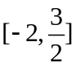 8．{x|－2＜x＜1}
9.
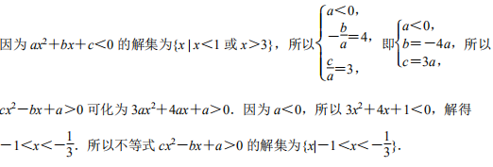
10.
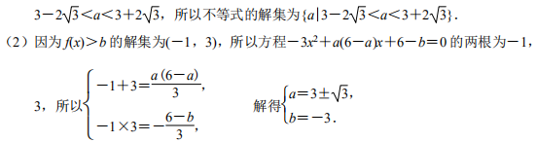
11.
